Обязательно, ознакомиться — Гостиницы и иные средства размещения - Постановление Правительства РФ от 14 апреля 2017 г. № 447 https://минэко04.рф/upload/site/Постановление%20Правительства%20РФ%20от%2014%20апреля%202017%20г%20N%20447%20Об%20утверждении%20требован.pdf
Алгоритм действий собственников (правообладателей) объектов по организации и проведению мероприятий по антитеррористической защищенности - https://rosguard.gov.ru/page/index/algoritm-dejstvij-sobstvennikov-pravoobladatelej-obektov-po-organizacii-i-provedeniyu-meropriyatij-po-antiterroristicheskoj-zashhishhennosti

Алгоритм действий по антитеррористической защищенности объектов – создание заявки
1.зайти на сайт https://04ovo.rosguard.gov.ru/page/index/antiterroristicheskaya-zashhishhennost
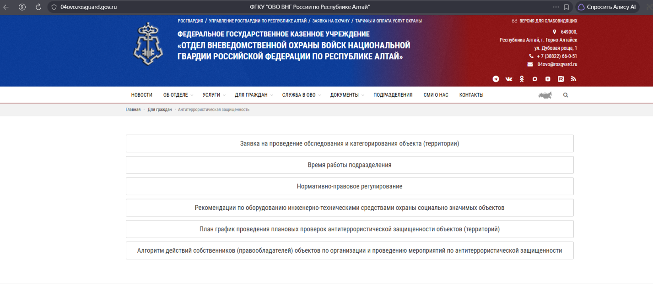
2. Создать заявку на проведение обследования и категорирования объекта
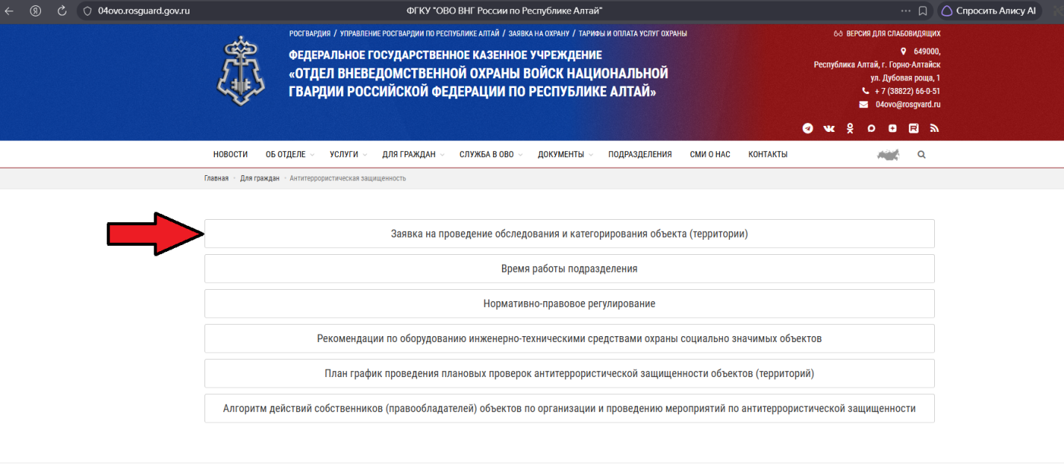

3. Заполнить заявку
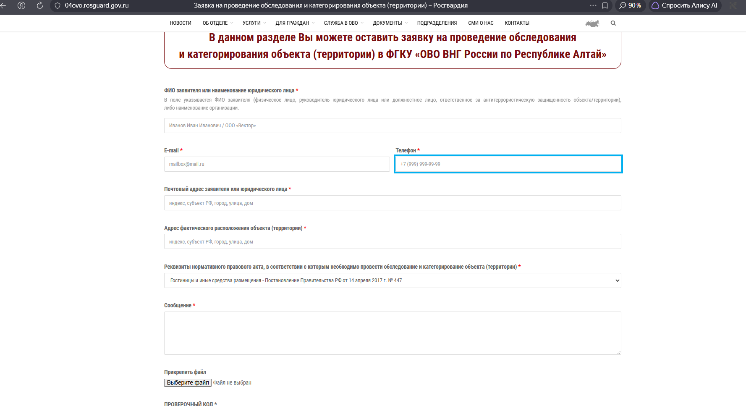
4. В поле «Реквизиты нормативного правового акта, в соответствии с которым необходимо провести обследование и категорирование объекта (территории) *»
Выбрать (как на скриншоте)— Гостиницы и иные средства размещения - Постановление Правительства РФ от 14 апреля 2017 г. № 447

